广州市节能协会

穗节协通字〔2018〕3号

关于召开ISO 50001能源标准技术
研讨会的通知

各有关单位：
为贯彻落实《广州市工业和信息化委关于召开2017年工业节能与循环经济清洁生产政策宣贯会的通知》（穗工信函〔2017〕1880号）等相关文件精神，进一步做好对ISO50001能源管理体系推广普及，我会定于2018年1月26日召开“ISO 50001能源标准技术研讨会”，现就有关事项通知如下：
一、会议时间
2018年1月26日（周五），下午14:00-17:00
二、会议地点
广州市节能协会（广州市越秀区吉祥路48号11楼1103室）
三、会议内容
1.帮助企业组织更好地利用耗能资产；
2.促进企业能源资源管理的透明度和沟通；
3.帮助企业运用能源管理最佳实践开展生产活动；
4.辅助企业促进新型节能技术实施的评估和优化；
5.为企业生产供应链的能源效率提供框架；
6.帮助企业与现有的管理体系相兼容并整合。
四、参会对象
会员单位及广州市重点用能单位。
五、其他要求
请参会单位于2018年1月23日（星期二）中午12:00前将会议回执（附件2）发至邮箱gzeca4043@163.com或传真020-83337271。

附件：1. ISO 50001能源标准技术研讨会议程
2. 参会回执
3. 会场交通指引

广州市节能协会
2018年1月3日

（联系人：周鸿勋、陈梅娇，联系电话：020-83344043）

附件1
会议议程安排

时 间 | 课 程 内 容
14:00-14:30 | 会议签到
14:30-14:35 | 致辞
14:35-15:00 | ISO 50001的发展历程/基本定义/重点要求
15:00-15:05 | 休息
15:05-16:30 | -ISO 50001 与ISO 14001环境管理体系的不同要求；  -如何确保能源管理体系符合法律法规要求
16:30-17:00 | 互动问答

附件2

参会回执
企业名称 |  |  | 区属
参会人员 | 职位 | 邮箱 | 联系电话
注： 请将会议回执于2018年1月23日中午12点前 （周二）发至邮箱gzeca40443@163.com或传真至020-83337271。

附件3
会场交通指引
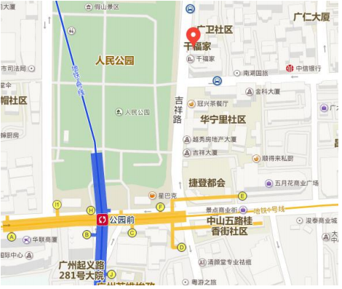

地址：广州市越秀区吉祥路48号11楼1103室
公交：中山五路站、广仁路总站、广卫路总站、吉祥路站、公园前站。
地铁：一、二号线公园前站F出口。

